INFORME TÉCNICO Y ARQUITECTÓNICO: YURA REPORTE V1.3
Plataforma Educativa Institucional y de Gestión Académica YURA
Estado verificado del sistema, correcciones de seguridad y plan de trabajo
Versión: 1.3 (revisión y corrección de V1.2)
Fecha de Emisión: 01 de Octubre de 2026
Entorno Operativo: Windows / XAMPP / PHP 8.2+ / MySQL 8.0 / Laravel 12
Código de Proyecto: YURA-PLT-2026-V1.3

0. CAMBIOS RESPECTO A V1.2
N° | Situación en V1.2 | Acción en V1.3 | Estado
1 | A las 18:47 se revirtieron  routes/web.php  ,  StudentController  ,  TutorController  ,  dashboard.blade.php  y  ExampleTest  (rechazo de cambios en el editor). El panel daba error 500 y fallaban 8 tests. | Se restauraron todos los cambios. | ✅ Corregido
2 | Adjuntos de trámites (copias de CI) guardados en el disco  public  , accesibles por URL sin autenticación. | Se guardan en el disco privado  local  . Descarga solo por la ruta  admin.procedures.attachment  (  auth  +  rol:admin,academic  ), con registro en auditoría. | ✅ Corregido
3 | POST /procedures  y  GET /procedures/track  sin límite de peticiones. | throttle:5,1  en el envío,  throttle:10,1  en la consulta y  throttle:30,1  en el buscador. | ✅ Corregido
4 | La consulta pública mostraba nombre completo y CI del solicitante. | Muestra solo el nombre parcial (p. ej. "Roberto M."); el CI ya no aparece. | ✅ Corregido
5 | V1.2 afirmaba "control de transiciones de estado", pero no existía. | Se implementó  Procedure::TRANSITIONS  ; un trámite  FINALIZADO  ya no puede reabrirse. | ✅ Corregido
6 | Número de adjuntos ilimitado. | Máximo 5 archivos (PDF/JPG/PNG, 5 MB c/u). | ✅ Corregido
7 | GradeController::saveAttendance  quedó como código muerto. | Eliminado. | ✅ Corregido
8 | Filtros públicos sin validar. | Validación de longitud y tipo en normativa, servicios, buscador y seguimiento. | ✅ Corregido
9 | Menú con textos fijos en castellano. | Claves  procedures_inbox  y  system_audit  en  es  y  qu  . | ✅ Corregido
10 | La portada de la feria fue reemplazada en  /  sin mencionarlo. | /  muestra el portal institucional; la portada de la feria se conserva en  /feria  . | ✅ Documentado
11 | Afirmaciones no verificadas en V1.2 ("todas las vulnerabilidades", "código seguro", "auditoría inmutable", "WCAG AA"). | Retiradas o marcadas como no verificadas (ver sección 6). | ✅ Corregido

1. RESUMEN EJECUTIVO
YURA Platform funciona sobre Laravel 12 y MySQL 8.0 con 40 pruebas automatizadas aprobadas (182 aserciones). Sobre la base académica existente (estudiantes, notas, asistencia, familias y la API del robot ASR de quechua) se añadió un portal institucional público: servicios educativos, normativa oficial, buscador y trámites con código de seguimiento, más una bandeja administrativa y un registro de auditoría.
En esta versión se restauró el trabajo revertido y se corrigieron los cuatro riesgos de seguridad que introdujo el módulo de trámites. Quedan pendientes las decisiones y tareas de la sección 6.

2. FICHA TÉCNICA
Parámetro | Detalle | Estado
Lenguaje / Framework | PHP 8.2.12 / Laravel 12 | ✅
Autenticación | Sesiones (web) + Sanctum (API Bearer) | ✅
Base de datos | MySQL 8.0.46,  db_yura_platform  , 26 tablas | ✅
Pruebas | Pest 3 / PHPUnit 11.5:  40 aprobadas, 182 aserciones | ✅
Frontend administrativo | AdminLTE 3 / Bootstrap 4 | ✅
Frontend público | Layout Blade propio (  layouts/public.blade.php  ), fuente Outfit | ✅ (accesibilidad no auditada)
Exposición de la raíz | .htaccess  en la raíz redirige a  public/  y bloquea  .env  ,  .git  ,  composer.* | ✅ (verificar con Apache encendido)
Idiomas | Castellano (  es  ) y Quechua (  qu  ) | ✅

3. DIAGRAMAS DEL SISTEMA (ESTADO ACTUAL)

3.1 Arquitectura actual
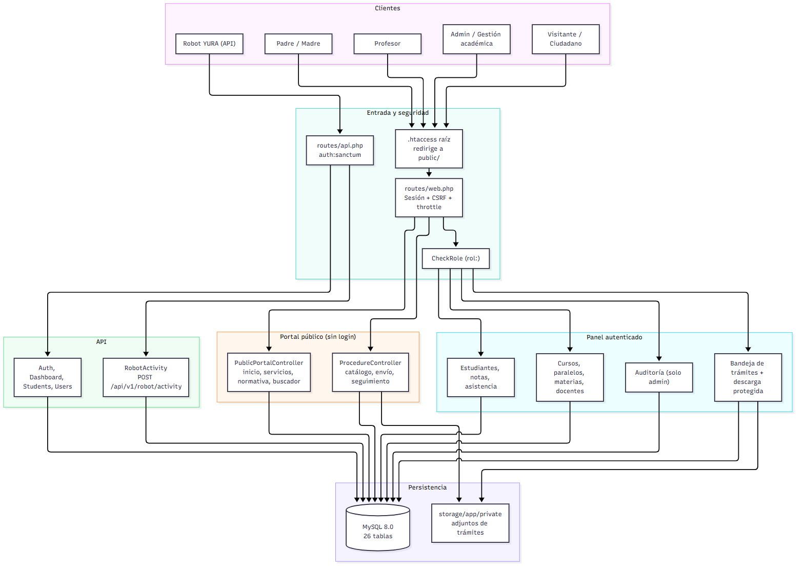

3.2 Modelo de datos: módulo institucional (tablas nuevas)
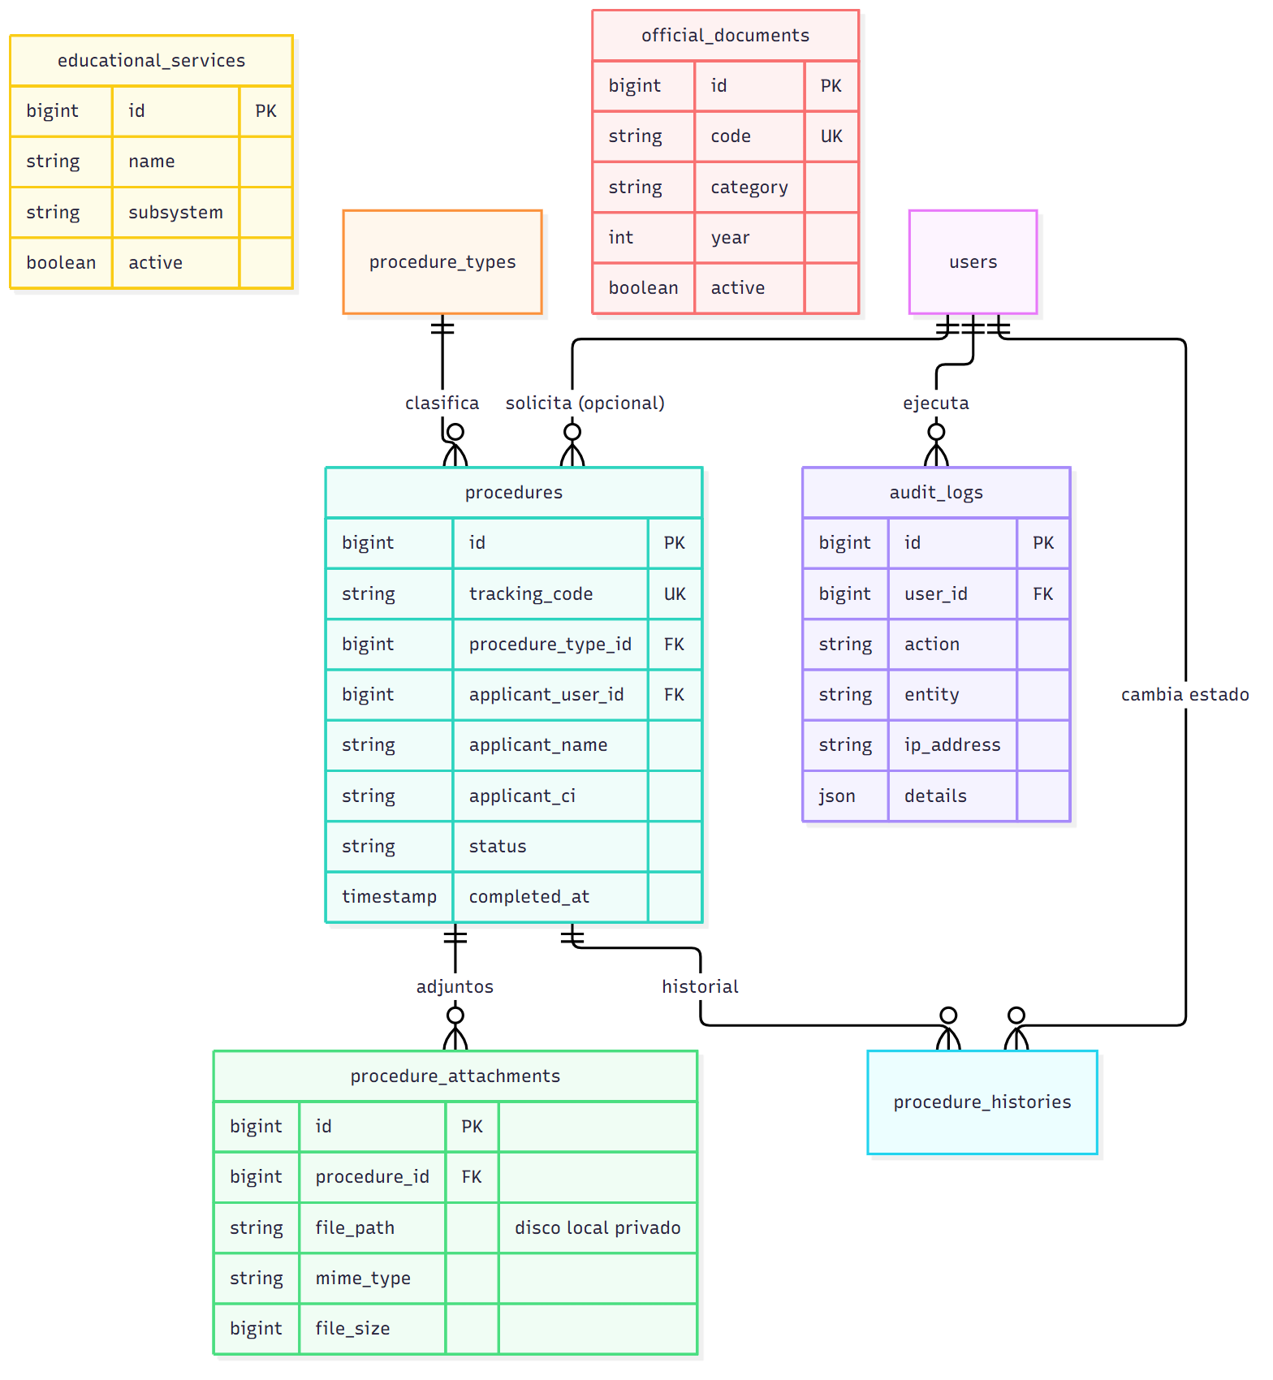

3.3 Modelo de datos: núcleo académico
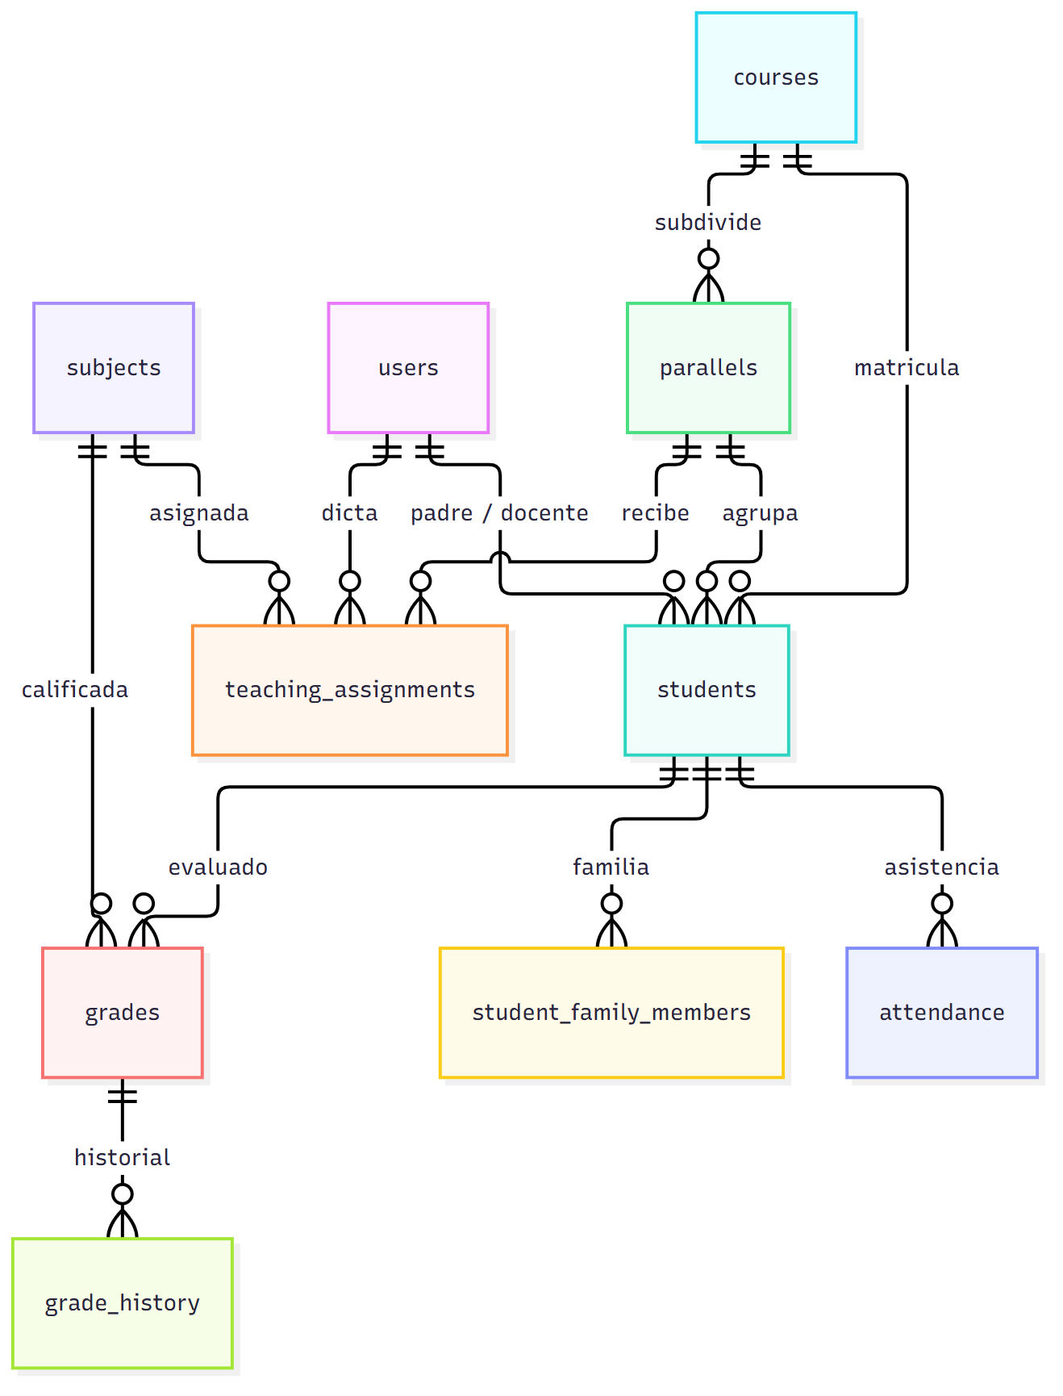

3.4 Transiciones de estado de un trámite (implementadas)
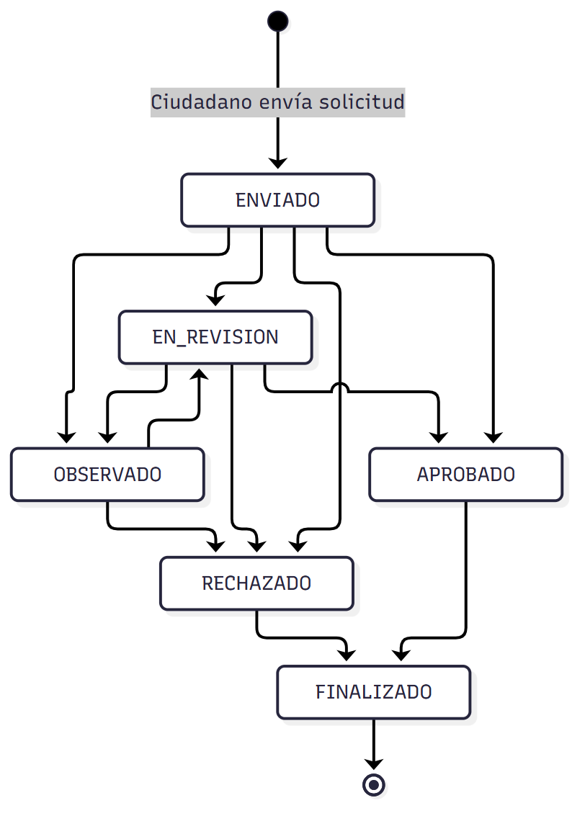

3.5 Secuencia del trámite con controles de seguridad
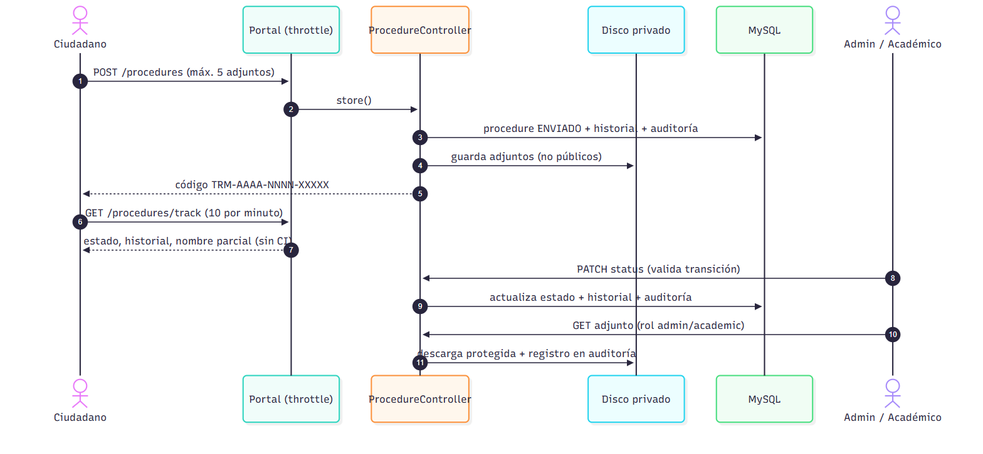

4. INVENTARIO DE BASE DE DATOS (26 TABLAS)
Grupo | Tablas
Núcleo académico (10) | users  ,  students  ,  student_family_members  ,  grades  ,  grade_history  ,  attendance  ,  courses  ,  parallels  ,  subjects  ,  teaching_assignments
Módulo institucional (7) | procedure_types  ,  procedures  ,  procedure_histories  ,  procedure_attachments  ,  official_documents  ,  educational_services  ,  audit_logs
Infraestructura Laravel (9) | personal_access_tokens  ,  sessions  ,  cache  ,  cache_locks  ,  jobs  ,  failed_jobs  ,  job_batches  ,  migrations  ,  password_reset_tokens

5. PRUEBAS AUTOMATIZADAS
Resultado de php artisan test (01/10/2026):
Tests: 40 passed (182 assertions)
Pruebas del módulo institucional (InstitutionalPlatformTest, 11):
Prueba | Qué verifica
public portal loads home | Portada institucional en  /
public services / documents page loads | Catálogo de servicios y normativa
public search finds results | Buscador global
citizen can submit procedure and track with code | Envío y seguimiento;  no muestra CI ni nombre completo
attachments are private and only staff can download | Adjunto en disco privado; invitado y padre bloqueados; admin descarga
procedure rejects more than five attachments | Límite de 5 adjuntos
invalid status transition is rejected | Un trámite  FINALIZADO  no se reabre
public tracking is rate limited | La petición 11 en un minuto recibe 429
admin can update procedure status and records audit | Cambio de estado con historial y auditoría
non admin cannot access admin procedures | Bandeja bloqueada para padres

6. RIESGOS ABIERTOS Y DECISIONES PENDIENTES
N° | Tema | Detalle | Prioridad
1 | Alcance del portal de trámites | El módulo no figura en los requisitos de YURA (robot ASR de quechua para 6.º de primaria). Confirmar con el equipo/docente si se mantiene. Si no:  php artisan migrate:rollback --step=1  y retirar los archivos del módulo. | Decisión
2 | Verificar .htaccess en vivo | Con Apache encendido:  http://localhost/Proyectos/yura-platform/.env  debe responder 403 y la aplicación debe cargar con normalidad. | Alta
3 | Roles sin usuarios | tutor  ,  madre  y  estudiante  aparecen en las rutas pero no hay usuarios con esos roles. Definir el catálogo oficial de roles. | Media
4 | Columna students.course | El N+1 está resuelto, pero la columna de texto sigue existiendo. Migrar a  course_id  y eliminarla. | Media
5 | audit_logs editable | Es una tabla normal (no inmutable). Si se requiere inmutabilidad: permisos de BD de solo inserción o un trigger. | Baja
6 | Accesibilidad | El layout público no se ha auditado con herramientas WCAG (axe, Lighthouse). | Baja
7 | Traducción al quechua | procedures_inbox  y  system_audit  requieren revisión por una persona hablante de quechua. | Baja
8 | Cambios sin commit | Más de 100 archivos sin commit, mezclando trabajo previo y nuevo. Respaldo en  refs/supervisor/baseline  . | Alta

7. PLAN DE TRABAJO
Paso | Acción | Responsable | Comprobación
1 | Encender Apache y abrir  /  ,  /feria  ,  /procedures  ,  /login  y el panel admin | Equipo | Todas cargan;  .env  da 403
2 | Decidir el alcance del portal de trámites (riesgo 1) | Equipo / docente | Decisión registrada
3 | Commit en dos partes: (a) trabajo previo al 01/10, (b) portal institucional y correcciones | Equipo | git log  limpio
4 | Definir el catálogo de roles y limpiar las rutas | Desarrollo | Tests en verde
5 | Migración para eliminar  students.course | Desarrollo | Tests en verde
6 | Revisión de quechua y accesibilidad | Equipo | Informe V1.4

Regla de trabajo: después de cada cambio ejecutar php artisan test; ningún paso se da por cerrado si baja el número de pruebas aprobadas.

8. CONTROL DE VERSIONES
- Versión actual:Informe YuraReporte V1.3.
- Anteriores: V1.0 (auditoría inicial), V1.1 (correcciones de la auditoría), V1.2 (portal institucional).
- Regla: cada revisión incrementa la versión en 0.1.
Fin del Informe Técnico YuraReporte V1.3.

